公众号产品推文初稿
TRAE Skill：把 Agent 变成开发团队里的专业搭档
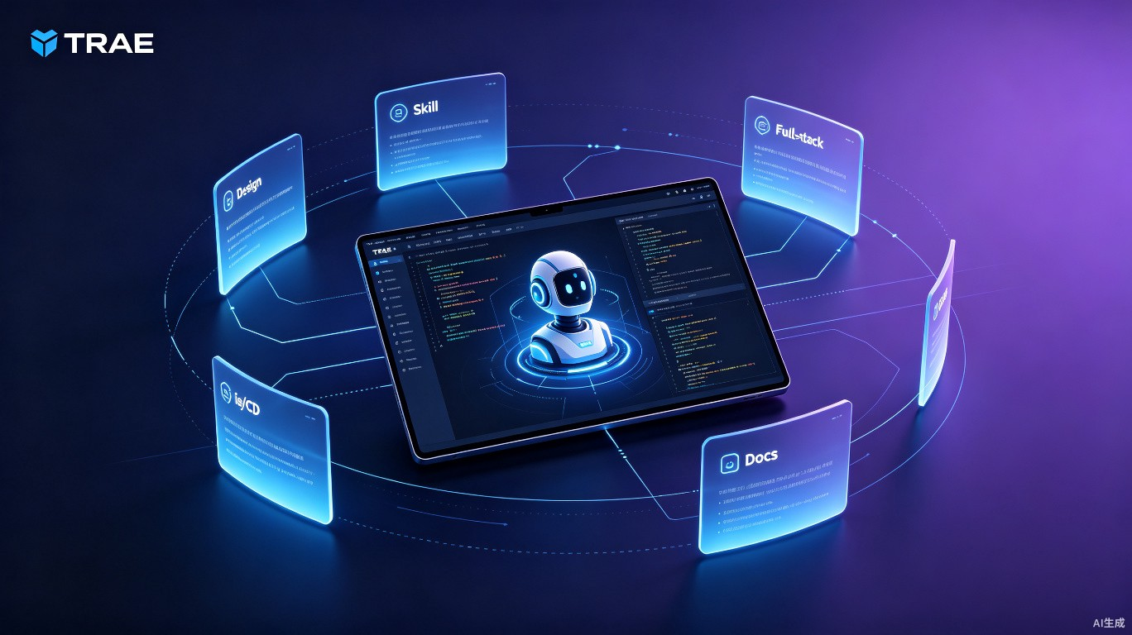
头图建议文案：让每个研发任务，都有专属 Skill 加速
版本：公众号产品推文初稿
适用场景：TRAE 官网、公众号、社群发布前的内容审阅

可发布正文

标题
TRAE Skill 推荐：把复杂研发任务，交给更懂场景的 AI 搭档

摘要
从前端设计、全栈开发，到代码审查、自动化测试、CI/CD 与文档维护，TRAE Skill 正在把 AI Agent 的能力拆成可组合、可复用、可持续进化的专业模块。开发者不再只是在对话框里“问 AI”，而是在研发链路中为不同任务选择更合适的 AI 工作方式。

正文
一次真实的开发，并不会只停留在“写代码”这一步。需求来了，要拆解；页面要设计；接口要联调；代码要审查；测试要跑；PR 要写；文档也要同步更新。每个环节都有自己的语境、规范和判断标准。
这也是 Skill 的价值所在。它让 AI Agent 不再只是一个泛用助手，而是可以在具体场景里调用一套更清晰的方法、知识和工具。面对不同的研发任务，开发者可以为 Agent 装上对应的 Skill，让它更接近一位懂流程、懂边界、也懂交付标准的专业搭档。
TRAE 一直强调“智能无限，协作无间”。在研发场景里，这句话并不抽象。它意味着 AI 可以理解你的目标，也可以参与任务规划、代码生成、调试验证、工具调用与结果整理；同时，开发者仍然保留判断权，在关键节点掌握方向。AI 不是替你接管一切，而是让你把更多精力放回真正重要的创造与决策。
在官方推荐的研发场景 Skill 中，前端设计、前端开发、全栈开发、代码审查、网页应用测试、PR 创建、Lint 修复、文档更新、Skill 查找等能力覆盖了开发链路中的高频任务。它们分别面向不同问题：有的帮助你从零搭建更有辨识度的页面，有的帮助你遵循框架最佳实践，有的专注审查潜在缺陷，也有的把测试、提交流程和文档维护变得更顺畅。
以前，一个开发者可能需要在多个工具、多个文档和多个流程之间来回切换。现在，借助 TRAE 的 Agent 能力与 Skill 生态，很多研发动作可以被更自然地串联起来。你可以在构建页面时让前端设计 Skill 帮你确立视觉方向；在实现复杂功能时让全栈开发 Skill 协助拆解前后端工作；在提交前让代码审查 Skill 提前发现质量与性能问题；在上线前让测试 Skill 模拟真实用户路径。
这并不是简单的“提效工具合集”。更准确地说，Skill 让 AI 拥有了场景记忆和任务分工。每个 Skill 都像一个可插拔的能力模块，沉淀了某类任务的知识、约束和操作方式。当任务发生变化时，Agent 可以切换到更匹配的工作模式；当团队规范逐渐形成时，Skill 也可以成为知识复用的一部分。
对于个人开发者，Skill 能降低从想法到作品的距离。一个 Landing Page、一个小工具、一次功能重构，都可以从自然语言开始，由 Agent 协助生成、调整、验证和完善。对于团队，Skill 则更像一套可以共享的智能工作方法：代码审查有统一标准，文档更新有固定路径，PR 创建遵循项目模板，测试过程更容易被复现。
TRAE 的价值，也在这种“人和 AI 共同推进任务”的节奏里逐渐显现。IDE 模式保留熟悉的开发控制感，适合开发者在代码细节中精细打磨；SOLO 模式则让 Coding Agent 独立推进更完整的任务链路，从理解目标到调度工具，再到生成可执行产出。不同模式面向不同节奏，但共同指向同一件事：让开发过程更流畅，让 AI 真正融入工作流。
更重要的是，Skill 的边界并不是固定的。TRAE 支持通过 MCP 拓展外部工具能力，也支持创建和配置自定义智能体。随着团队需求变化，Agent 可以接入更多上下文、遵循更贴合项目的规则，并把重复出现的任务经验沉淀为可复用能力。
当 AI 只会回答问题时，它像一个随叫随到的助手；当 AI 能理解场景、调用工具、遵循规则并持续推进任务时，它开始成为开发团队里的协作者。TRAE Skill 推荐清单，正是通往这种协作方式的一张地图。
如果你正在用 TRAE 进行日常开发，可以从一个最常遇到的环节开始：让 Agent 帮你设计一个页面、审查一次代码、创建一个 PR，或更新一份技术文档。一次小的尝试，往往就是新工作流的起点。
TRAE，让 AI 真正进入你的开发现场。

发布辅助信息

标题备选
- 从写代码到发 PR：TRAE Skill 如何让 AI 更懂研发场景
- 给 AI Agent 装上专业 Skill，开发工作流开始变得不一样
- TRAE 研发场景 Skill 推荐：让每个任务都有更合适的 AI 搭档

封面建议
主标题 | 让每个研发任务，都有专属 Skill 加速
副标题 | TRAE Skill 推荐：从前端设计到代码审查，重塑 AI 开发工作流
视觉关键词 | AI Coding Agent、模块化 Skill 卡片、研发链路、蓝紫科技感、协作网络
使用建议 | 当前头图适合做公众号首图，也可二次叠加标题文字。建议标题位于右上或右侧留白区域，避免遮挡中央设备与 Skill 卡片。

推文结构说明
文章以研发流程的真实复杂度开场，再引出 Skill 的产品价值，避免直接堆功能点。中段把官方推荐的研发场景 Skill 融入开发链路，强调模块化、可复用和团队协作；结尾回到 TRAE 的 Agent 工作流与品牌表达，形成自然的产品转化。

创作依据
本文参考了 TRAE 官方文档《研发场景十大热门 Skill 推荐》，其中覆盖前端设计、前端开发、全栈开发、代码审查、网页应用测试、PR 创建、Lint 修复、文档更新、Skill 查找等研发场景。
品牌表达参考 TRAE 官网的产品定位，包括“智能无限，协作无间”、TRAE Work、TRAE IDE、Coding Agent、SOLO 模式、MCP、自定义智能体与隐私安全等公开信息。

